Załącznik nr 1 do Regulaminu Konkursu
dla Klubów Młodego Odkrywcy
pod nazwą „KMO na 19. Pikniku Naukowym”

19. Piknik Naukowy Polskiego Radia i Centrum Nauki Kopernik
9 maja 2015 r.

PEŁNA NAZWA KLUBU WRAZ Z ADRESEM SZKOŁY, PRZY KTÓREJ KLUB DZIAŁA  KMO Niutonki  37-220 Kańczuga  Ul. Szkolna 7 | IMIĘ I NAZWISKO OPIEKUNA:  Anna Zając  E-MAIL:  acajaz@poczta.onet.pl  TELEFON KOMÓRKOWY:  607 084 990
OPIS POKAZÓW PREZENTOWANYCH W NAMIOCIE KMO:

POKAZ 1

Tytuł: Rozchodzenie się światła
Prezentowane zjawisko Prostoliniowe rozchodzenie się światła, ugięcie i załamanie światła
Czas trwania 15 minut
Potrzebne materiały: naczynie szklane (słoiki tej samej wielkości), plastikowe łyżeczki, rękawiczki jednorazowe,

a) kadzidełko, 2 kolby stożkowe, zapalniczka, lasery czerwony i zielony, szkiełko zegarowe
b) szerokie naczynie szklane, olej jadalny, płyn do mycia naczyń, woda, plastikowe butelki, lejek
c) naczynie szklane, białko jaja kurzego, woda, laser
d) naczynie szklane, mleko, laser
e) naczynie szklane, zimna herbata, laser
f) naczynie szklane, woda, manganian (VII) potasu,
g) naczynie szklane, woda, sól, laser
h) płytka szklana, metalowy drucik, taśma klejąca, laser

Scenariusz Pokazu (do 10 zdań):

a) Wpuszczamy światło lasera do pustej kolby. Widać kropkę na dnie.
Nad kolbą rozpalamy kadzidełko zapałką, a kiedy pojawi się ogień, gasimy go (zdmuchując lub delikatnie potrząsając kadzidełkiem). Dymiące kadzidełko wkładamy do kolby i zatykamy szkiełkiem zegarkowym. Przez kolbę, w której znajduje się dym z kadzidełka, przepuszczamy promień lasera (z góry lub z boku). Promień lasera przechodzi w linii prostej przez zadymioną wewnątrz kolbę.

b) Do szerokiego szklanego naczynia wlewamy wodę i oświetlamy światłem czerwonym. Prawie w ogóle nie widzimy rozchodzącej się wiązki. Jeśli oświetlimy wodę laserem zielonym to światło jest bardziej widoczne. Sporządzamy roztwór koloidalny, czyli zawiesinę bardzo małych kropelek oleju w wodzie. W tym celu do butelki wlewamy nieco oleju, trochę płynu do mycia naczyń i uzupełnimy wodą. Zakręcamy butelkę i intensywnie mieszamy. Tak otrzymany roztwór wlewamy do szklanego naczynia i oświetlamy światłem czerwonym lub zielonym. Widzimy szeroką rozszerzającą się, czerwoną wstęgę. W przypadku lasera zielonego rozmycie wiązki jest większe.
Światło laserowe napotykając na małe kropelki oleju ugina się (następuje dyfrakcja), wyniku czego się rozprasza. Powstaje charakterystyczny stożek świetlny. Zjawisko fizyczne polegające na rozpraszaniu światła przez koloid nazywamy efektem Tyndalla (zjawisko Tyndalla). Rozpraszanie zależy od długości fali światła. Im mniejsza jest długość fali światła tym rozpraszanie jest większe. Kolor zielony ma mniejszą długość światła niż czerwony, więc bardziej się rozprasza (kąt rozwarcia stożka jest wtedy większy).

c) Przygotowujemy roztwór białka jaja kurzego i wody i uzyskujemy również efekt Tyndalla.

d) Przepuszczamy światło lasera przez mleko i również efekt Tyndalla.

e)Przepuszczamy światło lasera przez zimną herbatę (przygotowujemy ją dużo wcześniej w dużym naczyniu).
Światło rozchodzi się prostoliniowo.

f) Wrzucamy kryształek nadmanganianu potasu do wody i obserwujemy bieg promienia.

g) Przygotowujemy nasycony roztwór wody z solą i sprawdzamy przejście światła przez ciecz.

h) Do prostokątnej płytki przyklejamy prostopadle do powierzchni sztywny drucik za pomocą bezbarwnej taśmy klejącej, który będzie pełnić rolę prostej prostopadłej do powierzchni, zwanej inaczej normalną i kładziemy płytkę zmatowiałą powierzchnią na stole. Na płytkę kierujemy promień świetlny z lasera (włącznik zaklejamy taśmą klejącą), równolegle do stołu. Jeśli promień laserowy pada na płytkę wzdłuż normalnej to światło nie załamuje się i wiązka przechodzi bez zmiany kierunku. Gdy promień pada na szkło pod pewnym kątem do normalnej, to załamuje się ku normalnej czyli kąt załamania jest mniejszy niż padania. Oprócz tego część wiązki ulega odbiciu. Na przeciwległej ścianie światło przechodząc ze szkła do powietrza załamanie od normalnej czyli kąt załamania jest większy od padania. Tam również część wiązki się odbija i wraca przez płytkę wychodząc z powrotem. Promień świetlny po przejściu przez płytkę równoległościenną jest przesunięty równolegle w stosunku do promienia wchodzącego do płytki. Gdy zwiększamy kąt padania to przesunięcie równoległe wzrasta.
Możemy tą płytkę umieścić w pudełku w razie potrzeby zaciemnienia.
Roztwory możemy przygotowywać w zupełnie innej kolejności, żeby nie było tendencyjnie!

Forma Pokazu (można zaznaczyć kilka odpowiedzi):

- doświadczenia wykonywane samodzielnie przez zwiedzających;
- doświadczenia wykonywane przy pomocy osób obsługujących stanowisko;

Dla jakich odbiorców przeznaczony jest Pokaz? (można zaznaczyć kilka odpowiedzi)
- przedszkole;
- szkoła podstawowa;
- gimnazjum;
- liceum;
- studenci;
- dorośli;

W jaki sposób zaangażowany jest zwiedzający ?

Wykonuje roztwory, przy pomocy opiekunów przepuszcza światło laserowe.

W jaki sposób Pokaz odnosi się do tegorocznego tematu 19. Pikniku Naukowego?

Pokazanie rozchodzenia się światła oraz zjawisk jakim ono ulega.

DODATKOWE UWAGI

Przekazanie informacji odwiedzającym o bezpiecznym używaniu lasera.

POKAZ 2

Tytuł: Świecąca ciecz
Prezentowane: Zjawisko rozproszenie światła, substancja fluorescencyjna
Czas trwania: 7- 10 minut
Potrzebne materiały: wkład z "zakreślacza", woda, latarka, słoiki z nakrętkami, tekturowe pudełko bez jednej ściany (z pięcioma ścianami), ciemny materiał, strzykawka, lampa do utwardzania żelowych paznokci, krystalizator lub inne małe naczynie, rękawiczki jednorazowe.

Scenariusz Pokazu (do 10 zdań):

1. Napełniamy dwa słoiki wodą do połowy. Następnie odcinamy połowę wkładu z "zakreślacza" i wyciskamy ją do jednego ze słoików. Oba słoiki zakręcamy. Do tekturowego pudełka imitującego ciemne pomieszczenie wkładamy słoik z samą wodą i podświetlamy go, po czym dokładamy słoik zawierający wyciśnięty wkład i też podświetlamy. Możemy zaobserwować zmianę w rozpraszaniu się światła. Światło w słoiku z roztworem wody i wkładu z "zakreślacza" jest jaśniejsze, odblaskowe!

2. Nabieramy zabarwionej wody do strzykawki i wpuszczamy po kropli do pierwszego słoika, obserwujemy rozchodzenie świecących kropel, potem wlewamy wodę strumieniem. Możemy podświetlać latarką lub obserwować bez podświetlania.

3. Wlewamy trochę cieczy do niskiego naczynia (krystalizatora, miarki plastikowej) i umieszczamy w lampie do utwardzania paznokci. Obserwujemy świecenie cieczy.

Forma Pokazu (można zaznaczyć kilka odpowiedzi):
- eksponat (pudełko ułatwiające obserwację świecącej cieczy)
- doświadczenia wykonywane samodzielnie przez zwiedzających;
- doświadczenia wykonywane przy pomocy osób obsługujących stanowisko;

Dla jakich odbiorców przeznaczony jest Pokaz? (można zaznaczyć kilka odpowiedzi)
- przedszkole;
- szkoła podstawowa;
- gimnazjum;
- liceum;
- studenci;
- dorośli;

W jaki sposób zaangażowany jest zwiedzający?

Sam wyciska "zakreślacz", przygotowując świecącą ciecz. Porównuje świecenie cieczy ze świeceniem zwykłej wody. Za pomocą strzykawki wpuszcza ciecz i obserwuje świecące krople oraz smugi, sam może umieścić ciecz w lampie do paznokci.

W jaki sposób Pokaz odnosi się do tegorocznego tematu 19. Pikniku Naukowego?

We wkładzie z "zakreślacza" zawarte są substancje fluorescencyjne, które sprawiają, że światło w cieczy rozchodzi się w inny nietypowy sposób niż w wodzie.

DODATKOWE UWAGI

Pudełko i ciemny materiał będę służyć do uzyskania ciemni. Rękawiczki będą chronić przed zabarwieniem dłoni wkładem z "zakreślacza".

POKAZ 3

Tytuł: Peryskop
Prezentowane zjawisko Odbicie światła
Czas trwania: 10 minut
Potrzebne materiały:
Brystole w trzech barwach podstawowych (Red, Green, Blue), flamaster, klej, nożyczki, dwa takiej samej wielkości lusterka, naklejki i rebusy zaprojektowane przez Klubowiczów.

Rebusy z hasłami
1.PRĘDKOŚĆ ŚWIATŁA
2.ZAŁAMANIE I ODBICIE ŚWIATŁA
3.ŚWIATŁO BIAŁE

Naklejki
ad.1. Prędkość światła w próżni V= 299 792 458 m/s
ad.2. Światło załamuje się w soczewce, a odbija od zwierciadła
ad.3. Barwy światła białego

Scenariusz Pokazu (do 10 zdań):

1. Przyrząd optyczny służący do obserwacji przedmiotów znajdujących się poza polem widzenia obserwatora lub zakrytych przeszkodami. Obecnie najczęściej kojarzony jest z okrętami podwodnymi, gdzie umożliwia obserwację powierzchni morza bez wynurzania okrętu. Działa na zasadzie odbicia poziomych promieni światła, początkowo pionowo w dół tuby peryskopu, a następnie poziomo do oczu obserwatora.

2. Każdy będzie mógł wykonać peryskop, z przygotowanych wcześniej szablonów. Uczestnicy będą mieli za zadanie utworzyć go z modelu (skleić i poodklejać lusterka, jedno nad drugim pod kątem 45⁰).
Po skończeniu, każdy będzie mógł zabrać swoją pracę do domu.

3. Dodatkowo uczestnicy będą mogli losować zaprojektowane przez Klubowiczów rebusy do rozwiązania. Za rozwiązanie hasła będą otrzymywać naklejki do ozdobienia peryskopu.

Forma Pokazu (można zaznaczyć kilka odpowiedzi):
- eksponat (wykonany peryskop)
- doświadczenia wykonywane samodzielnie przez zwiedzających;
- doświadczenia wykonywane przy pomocy osób obsługujących stanowisko;

Dla jakich odbiorców przeznaczony jest Pokaz? (można zaznaczyć kilka odpowiedzi)
- przedszkole;
- szkoła podstawowa;
- gimnazjum;
- liceum;
- studenci;
- dorośli;

W jaki sposób zaangażowany jest zwiedzający?

Wykonuje własnoręcznie peryskop

W jaki sposób Pokaz odnosi się do tegorocznego tematu 19. Pikniku Naukowego?

Zastosowanie odbicia światła.

DODATKOWE UWAGI

Prowadzący będą czuwać, aby małe dzieci używały nożyczek i kleiły lusterka pod nadzorem opiekunów bądź samych prowadzących.

Przykładowy rebus i naklejka.
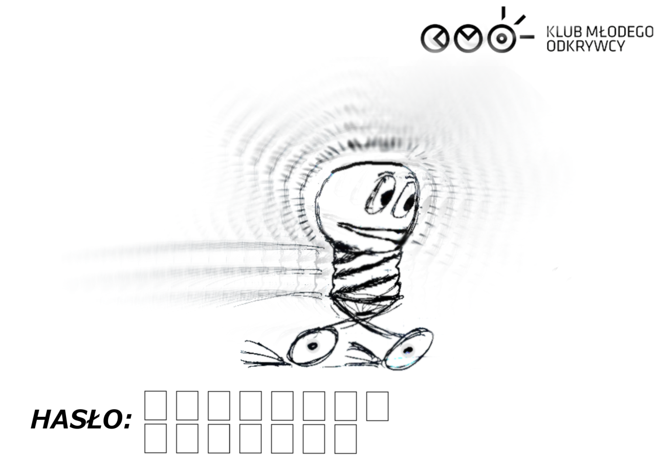

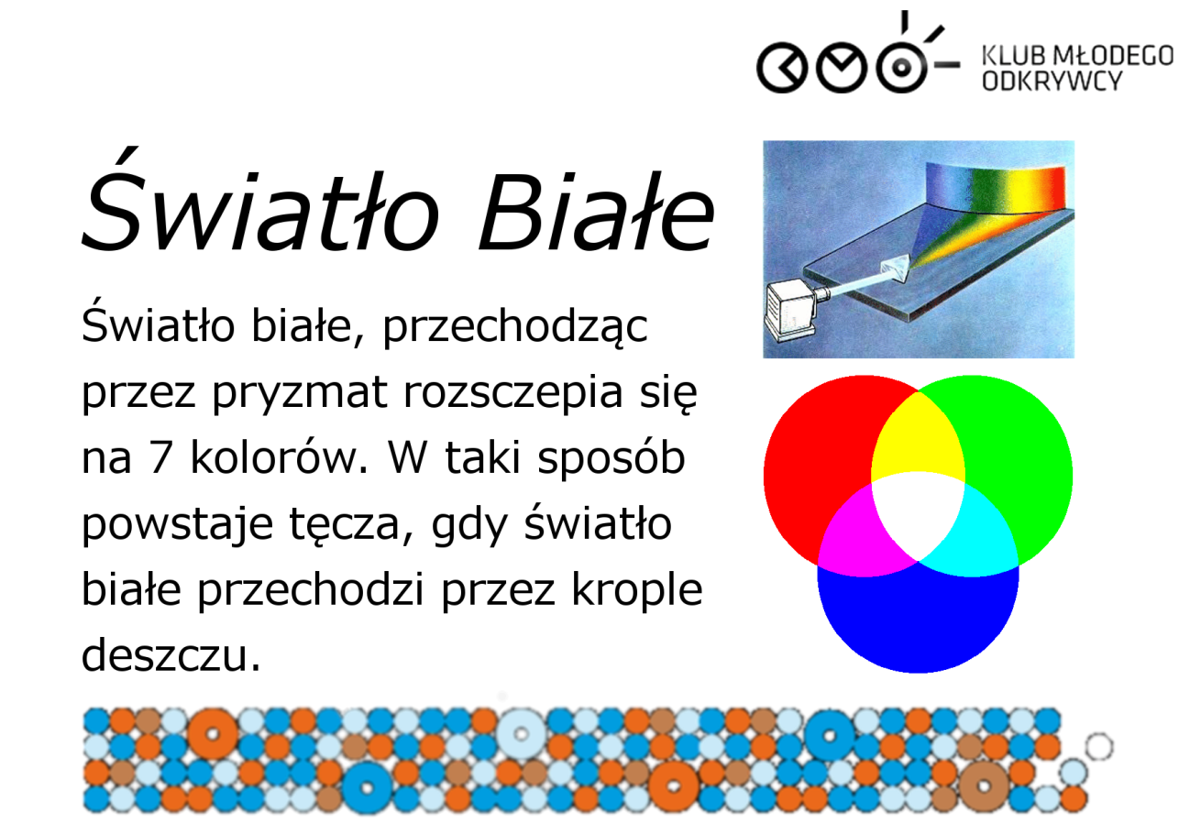

Dane Opiekuna:

imię i nazwisko
Anna Zając
adres zamieszkania
37-224 Pantalowice 227

pełny adres placówki w której funkcjonuje Klub Młodego Odkrywcy:
37-220 Kańczuga
ul. Szkolna 7

e-mail acajaz@poczta.onet.pl

telefon służbowy: 16 -642 31 17 tel. kom. służbowy 607 084 990 fax: 16 642 31 17

W przypadku braku telefonu służbowego może zostać podany telefon prywatny
……………………………………………………………

Wyrażam zgodę na przetwarzanie moich danych osobowych zgodnie z ustawą z dnia 29 sierpnia 1997 r. o ochronie danych osobowych (tekst jednolity: Dz.U. 2014.1182) w celach związanych z uczestnictwem w Konkursie oraz w celu opublikowania w internetowych i pisemnych publikacjach, informacjach i materiałach promocyjnych oraz na stronach internetowych CNK oraz przygotowania dokumentacji obejmującej imprezy zorganizowane przez CNK w ramach 19. Pikniku Naukowego, a także promocji 19. Pikniku Naukowego i działalności CNK oraz oświadczam, że zapoznałem się i akceptuję Warunki formalne uczestniczenia w 19. Pikniku Naukowym, dostępne na stronie www.pikniknaukowy.pl oraz zobowiązuję się do ich przestrzegania.

Wyrażam zgodę na rejestrację Pokazu, oraz na utrwalenie jego przebiegu techniką audiowizualną i fotograficzną przez Centrum Nauki Kopernik. Wyrażam również zgodę na utrwalenie, odtworzenie i rozpowszechnienie mojego wizerunku oraz moich wypowiedzi i ich fragmentów przez Centrum Nauki Kopernik dla celów opublikowania w internetowych i pisemnych publikacjach, informacjach i materiałach promocyjnych oraz na stronach internetowych CNK oraz przygotowania dokumentacji obejmującej imprezy zorganizowane przez CNK w ramach 19. Pikniku Naukowego, a także promocji 19. Pikniku Naukowego i działalności CNK.

Działając jako Opiekun Klubu i jego reprezentant niniejszym oświadczam, że zgodnie z ustawą z dnia 4 lutego 1994 r. o prawie autorskim i prawach pokrewnych (tj. Dz. U. z 2006 r. Nr 90, poz. 631 z późn. zm.), udzielam Centrum Nauki Kopernik niewyłącznej, nieograniczonej czasowo oraz terytorialnie licencji, na wykorzystanie scenariusza Pokazu zawartego w Formularzu zgłoszenia na następujących polach eksploatacji:
a) utrwalanie i zwielokrotnianie na jakimkolwiek nośniku niezależnie od technologii, standardu, systemu i formatu;
b) obrót, wprowadzanie do obrotu, użyczenie lub najem;
c) rozpowszechnianie w sposób inny niż określony w lit. b) - publiczne wykonanie, wystawienie, wyświetlenie, odtworzenie;
d) wprowadzania do pamięci komputera i sieci teleinformatycznej w tym do sieci Internet;
e) podjęcie lub zlecenia produkcji lub innej formy wytwarzania dowolnej liczby egzemplarzy utworu zarówno na użytek własny, jak i w celu wprowadzenia do obrotu.

……Anna Zając…
podpis Opiekuna

Dane osób wchodzących w skład Klubu - Uczestników:
- imię i nazwisko Ewelina Fudała
data urodzenia 11.02.2000 r.
adres 37 -220 Kańczuga
ul. Słowackiego 6/27
zgłoszona przez przedstawiciela ustawowego
- imię i nazwisko Monika Chohura
data urodzenia 05.07.2000 r.
adres 37 -220 Kańczuga
ul. 11 Listopada 15
zgłoszona przez przedstawiciela ustawowego
- imię i nazwisko Wiktor Chochura
data urodzenia 18.04.2000 r.
adres 37 -220 Kańczuga
Łopuszka Mała 12
zgłoszony przez przedstawiciela ustawowego
- imię i nazwisko Roman Zając
data urodzenia 27.12.2000 r.
adres 37 -220 Kańczuga
ul. Wincentego Witosa 2/22
zgłoszony przez przedstawiciela ustawowego

*niepotrzebne skreślić

